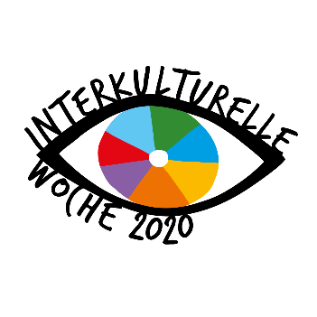
„Interkulturelle Woche“ vom 27.09 - 04.10.2020
BÜRO FÜR INTEGRATION

Meldung einer Veranstaltung
für das Programm in der Stadt Göttingen
Bitte füllen Sie für jede Veranstaltung, die Sie für das Gesamtprogramm melden möchten, ein Formular aus und senden Sie die Word- oder PDF-Datei bis spätestens 31.07.2020 per
E-Mail unter s.anders@goettingen.de, per Fax unter 0551 400-622782 oder handschriftlich ausgefüllt an das Büro für Integration, Hiroshimaplatz 1-4, 37083 Göttingen.
Bitte beachten Sie, dass wir nur noch „Docx“-Dateien oder PDF-Dateien empfangen können.
1. Titel der Veranstaltung:

2. Kurzbeschreibung der Veranstaltung (Worum geht es? Wer bietet an? Zielgruppe? Eintritt?) Bitte hier max. 600 Zeichen (mit Leerzeichen):

3. Veranstalter*in:

4. Datum mit Wochentag der Veranstaltung:

5. Uhrzeit:

6. Veranstaltungsort (Straße, Hausnummer, Ort, ggf. Gebäude) oder Online-Angebot:

7. Sofern eine Anmeldung von dem*der Veranstalter*in gewünscht wird, bitte hier E-Mail-Adresse oder Telefonnummer angeben, wo die Anmeldung erfolgen soll:

8. Gewünscht werden neben gedruckten Programmheften auch
Anzahl: kostenlose DIN A3-Plakate mit dem Motto „Zusammen leben, zusammen wachsen“ (Abholung im Neuen Rathaus)
Anzahl: kostenlose DIN A2-Plakate mit dem Motto „Zusammen leben, zusammen wachsen“ (Abholung im Neuen Rathaus)
Nur bei vollständigen Angaben kann die Veranstaltung in das Gesamtprogramm aufgenommen werden. Bitte vergessen Sie bei der Übermittlung des Formulars nicht, auch eine Ansprechperson mit E-Mail oder Telefonnummer für eventuelle Rückfragen mit anzugeben. Wir behalten uns vor, Beschreibungen der Veranstaltungen ggf. zu kürzen und Stichpunkte auszuformulieren. Vielen Dank für Ihre Mitwirkung!

